**SEMESTRÁLNÍ PRÁCE Z PŘEDMĚTU**

**Databázové systémy**

**Databáze Uzavřených smluv**

# 1. Popis projektu

Databáze eviduje uzavřené pojistné smlouvy občanského pojištění jednotlivých pojistných organizací. Obsahuje údaje o klientech, pojišťovnách a jednotlivých smlouvách. Jde o všechny smlouvy sjednané jedním makléřem daných pojišťoven.

# 2. Diagramy

Obrázek 1: ER diagram

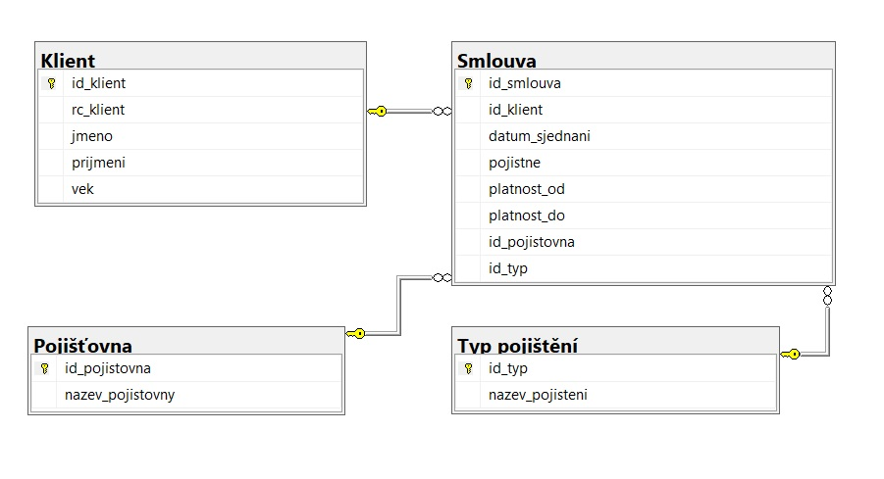

Obrázek 2: Relační schéma databáze

# 3. Tvorba tabulek

create table Klient(

id_klient int not null,

rc_klient bigint not null,

jmeno varchar(50) null,

prijmeni varchar(50) not null,

vek int null,

primary key(id_klient)

);

create table Pojišťovna(

id_pojistovna int not null,

nazev_pojistovny varchar(75) not null,

primary key(id_pojistovna)

);

create table Typ pojištění(

id_typ int not null,

nazev_pojisteni varchar(50) not null,

primary key(id_typ)

);

create table Smlouva(

id_smlouva int not null,

id_klient int not null,

datum_sjednani date not null,

pojistne money not null,

platnost_od date not null,

platnost_do date not null,

id_pojistovna int not null,

id_typ int not null,

primary key(id_smlouva),

FOREIGN KEY (id_klient) REFERENCES Klient(id_klient) ON DELETE NO ACTION,

FOREIGN KEY (id_pojistovna) REFERENCES Pojišťovna(id_pojistovna) ON DELETE NO ACTION,

FOREIGN KEY (id_typ) REFERENCES Typ pojištění(id_typ) ON DELETE NO ACTION

);

# 4. Naplnění tabulek

insert into Klient (id_klient, rc_klient, jmeno, prijmeni, vek)

VALUES (1, 9707256457, 'Jan', 'Nový', 24),

(2, 4810125442, 'Hana', 'Přecechtělová', 73),

(3, 7806079635, 'Marek', 'Dušan', 43),

(4, 6403073286, 'Karel', 'Hromůvka', 57),

(5, 4922076822, 'Jaroslava', 'Horníková', 72),

(6, 9207094278, 'Adam', 'Jordán', 29),

(7, 8008119048, 'Zuzana', 'Jordánová', 41),

(8, 6411095735, 'Leopold', 'Kučírek', 57),

(9, 9504123571, 'Michal', 'Holub', 26),

(10, 8711034468, 'Jan', 'Stehlík', 34),

(11, 5709246538, 'Andrej', 'Hanke', 64),

(12, 7505189535, 'Hana', 'Matoušová', 46),

(13, 8206275246, 'Josef', 'Hron', 39),

(14, 4912146583, 'Jitka', 'Gruberová', 72),

(15, 5709025734, 'Libuše', 'Víchová', 64),

(16, 6910133527, 'Zdeněk', 'Král', 52),

(17, 5005042659, 'Michaela', 'Némethová', 71),

(18, 9110265347, 'Roman', 'Krejčí', 30),

(19, 5507249635, 'Andrea', 'Stachová', 66),

(20, 6904052475, 'Zbyněk', 'Šalena', 52),

(21, 5810213258, 'Klára', 'Kovářová', 63),

(22, 6910275423, 'Petra', 'Klubrtová', 52),

(23, 8305169543, 'Roman', 'Pšenička', 28),

(24, 4411226685, 'Jaroslava', 'Lencová', 77),

(25, 9904246836, 'Dominik', 'Hót', 22),

(26, 8504220365, 'Marián', 'Bortl', 26),

(27, 8305169543, 'Roman', 'Pšenička', 28),

(28, 7411056858, 'Libuše', 'Cejnarová', 47),

(29, 6810088545, 'Michaela', 'Bártová', 53),

(30, 9312248531, 'Zdeněk', 'Pešek', 28),

(31, 7905078956, 'Pavla', 'Žáčková', 42),

(32, 4905206845, 'Antonín', 'Šittler', 72),

(33, 9904042685, 'Klementýna', 'Kopcová', 22),

(34, 5810279865, 'Ilona', 'Žáková', 63),

(35, 6904305683, 'Radek', 'Modrák', 52),

(36, 7904186532, 'Lucie', 'Vlková', 42),

(37, 9902246575, 'Andrej', 'Kušnír', 22),

(38, 8711306482, 'Otakar', 'Rozumný', 34),

(39, 6406176654, 'Miroslav', 'Bohuněk', 57)

insert into Pojišťovna (id_pojistovny, nazev_pojistovny)  
VALUES (1, 'Generali Česká pojišťovna a.s.'),

(2, 'Uniqa pojišťovna a.s.'),

(3, 'Allianz pojišťovna a.s.'),

(4, 'Kooperativa'),

(5, 'ČPP a.s.'),

(6, 'Direct pojišťovna a.s.')

insert into Typ pojištění (id_typ, nazev_pojisteni)

VALUES (1, 'Pojištění majetku'),

(2, 'Životní pojištění'),

(3, 'Havarijní pojištění'),

(4, 'Povinné ručení'),

(5, 'Pojištění odpovědnosti')

insert into Smlouva (id_smlouva, id_klient, datum_sjednani, pojistne, platnost_od, platnost_do, id_pojistovna, id_typ)

VALUES (1, 1, '2018-11-30', 3564, '2018-12-01', '2020-12-01', 1, 1),

(2, 1, '2020-06-21', 9845, '2020-06-22', '2062-06-22', 2, 2),

(3, 1, '2020-02-10', 2420, '2020-03-01', '2022-03-01', 3, 3),

(4, 2, '2015-07-04', 3260, '2015-07-04', '2019-07-04', 4, 4),

(5, 2, '2017-09-23', 2700, '2017-10-01', '2021-10-01', 5, 5),

(6, 3, '2015-02-16', 3400, '2015-02-20', '2025-02-20', 6, 5),

(7, 4, '2018-12-17', 11468, '2019-01-01', '2038-01-01', 1, 2),

(8, 4, '2018-09-24', 758, '2018-09-25', '2022-09-25', 1, 4),

(9, 5, '2016-10-14', 2980, '2016-11-01', '2026-11-01', 6, 1),

(10, 6, '2017-05-19', 4456, '2017-05-20', '2027-05-20', 3, 1),

(11, 7, '2018-04-01', 8643, '2018-04-01', '2039-04-01', 4, 2),

(12, 8, '2017-05-19', 4456, '2017-05-20', '2027-05-20', 3, 4),

(13, 9, '2021-06-12', 4900, '2021-06-12', '2023-06-12', 1, 4),

(14, 10, '2017-03-06', 4840, '2017-03-07', '2022-03-07', 6, 1),

(15, 11, '2020-07-13', 2850, '2020-07-14', '2025-07-14', 5, 5),

(16, 12, '2015-08-31', 17065, '2015-09-01', '2045-09-01', 3, 2),

(17, 13, '2021-04-16', 7694, '2021-04-16', '2022-04-16', 4, 4),

(18, 13, '2016-02-13', 4260, '2016-02-14', '2019-02-14', 6, 3),

(19, 14, '2016-10-18', 3375, '2016-10-19', '2019-10-19', 4, 1),

(20, 15, '2014-12-04', 3150, '2014-12-05', '2024-12-05', 5, 5),

(21, 16, '2016-12-04', 18690, '2017-01-01', '2037-01-01', 1, 2),

(22, 16, '2016-05-02', 6435, '2016-05-03', '2021-05-03', 5, 1),

(23, 16, '2016-04-21', 3610, '2016-04-22', '2018-04-22', 3, 3),

(24, 16, '2017-01-24', 5864, '2017-01-25', '2024-01-25', 6, 4),

(25, 17, '2015-01-15', 2780, '2015-01-16', '2018-01-16', 3, 3),

(26, 18, '2014-01-25', 5490, '2014-01-25', '2016-01-26', 5, 4),

(27, 12, '2015-08-09', 7480, '2015-09-01', '2029-09-01', 1, 2),

(28, 21, '2016-10-04', 3748, '2016-10-05', '2020-10-05', 4, 4),

(29, 22, '2014-02-05', 4625, '2014-03-15', '2019-03-15', 5, 5),

(30, 39, '2019-10-13', 278, '2019-10-14', '2022-10-14', 3, 4),

(31, 38, '2017-01-18', 5200, '2017-02-01', '2027-02-01', 1, 1),

(32, 38, '2018-05-24', 1750, '2018-05-25', '2020-05-25', 6, 3),

(33, 37, '2016-02-15', 3150, '2016-03-15', '2024-03-15', 5, 2),

(34, 36, '2019-06-04', 10486, '2019-07-01', '2064-07-01', 1, 2),

(35, 35, '2021-07-19', 3423, '2021-07-20', '2023-07-20', 5, 5),

(36, 34, '2014-01-13', 7684, '2014-01-13', '2018-01-13', 3, 4),

(37, 34, '2014-10-01', 4534, '2014-10-02', '2018-10-02', 1, 4),

(38, 33, '2014-11-18', 3201, '2014-11-19', '2017-11-19', 6, 5),

(39, 6, '2017-05-05', 10560, '2017-05-06', '2020-05-06', 3, 4)  
 (40, 31, '2017-07-11', 4680, '2017-07-12', '2019-07-12', 4, 3),

(41, 32, '2014-12-09', 2160, '2014-12-10', '2018-12-10', 5, 4),

(42, 34, '2017-09-09', 1000, '2017-09-10', '2027-09-10', 3, 1),

(43, 24, '2019-02-09', 2046, '2019-03-01', '2024-03-01', 1, 5),

(44, 9, '2015-07-06', 11068, '2015-07-07', '2037-07-07', 1, 2),

(45, 18, '2018-04-28', 3486, '2018-04-29', '2021-04-29', 6, 4),

(46, 39, '2021-04-16', 4650, '2021-04-16', '2023-04-16', 6, 4),

(47, 22, '2015-11-30', 3645, '2015-11-30', '2035-11-30', 4, 1),

(48, 25, '2018-06-09', 12060, '2018-06-10', '2038-06-10', 4, 2)

# 5. Dotazy

--Nejnižší, nejvyšší a průměrné pojistné ze všech smluv

select MIN(pojistne) as nejnizsi_pojistne from Smlouva

select MAX(pojistne) as nejvyssi_pojistne from Smlouva

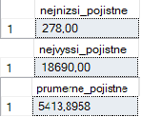select AVG(pojistne) as prumerne_pojistne from Smlouva

--Vyhledání smluv uzavřených od data 2020-01-01

select Smlouva.id_smlouva, Smlouva.datum_sjednani,

Klient.jmeno, Klient.prijmeni

from Smlouva inner join Klient

on klient.id_klient = Smlouva.id_smlouva

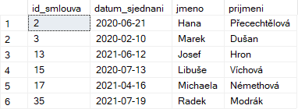where Smlouva.datum_sjednani > '2020-01-01'

--Zobrazí pojistníky a určí jejich věkovou kategorii

select prijmeni, vek,

case

when vek<30 then 'Do 30 let'

when vek>=30 and vek<=55 then 'Od 30 do 55 let'

when vek>55 then 'Nad 55 let'

end as vekova_kategorie

from Klient

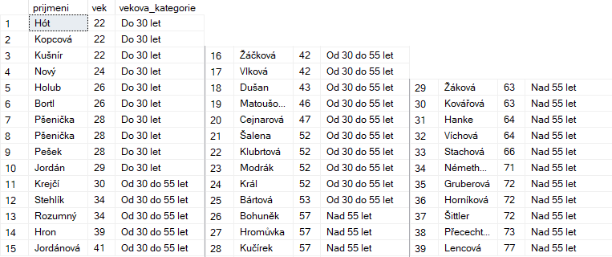order by vek asc

--Zobrazí počet smluv daného klienta - volitelné přes proměnnou

declare @PocetSmluv as int = 16

select Klient.jmeno, Klient.prijmeni,

(select count(*) from Smlouva where Smlouva.id_klient = @PocetSmluv)

as pocet_smluv from Klient

where Klient.id_klient = @PocetSmluv

--Zobrazí jména pojistníků a typy pojištění, pouze u platných smluv - řešeno za použití proměnné

declare @DnesniDatum as date = '2020-11-20'

select Smlouva.platnost_do, [Typ pojištění].nazev_pojisteni,

Klient.jmeno, Klient.prijmeni

from Smlouva inner join

[Typ pojištění] on Smlouva.id_typ = [Typ pojištění].id_typ

inner join

Klient on Klient.id_klient = Smlouva.id_smlouva

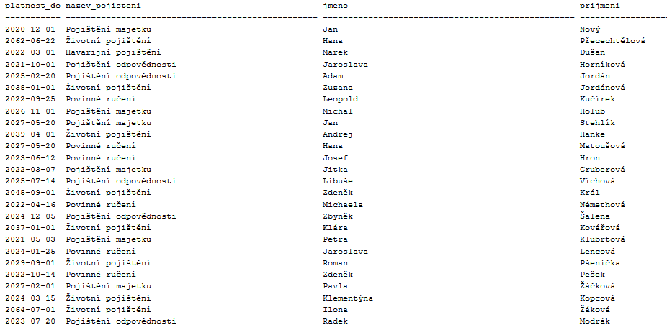where platnost_do>= @DnesniDatum

--Zobrazí všechny klienty, kteří nemají žádné aktivní smlouvy

select id_klient, jmeno, prijmeni from Klient

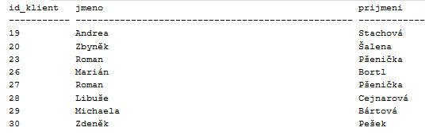where id_klient not in (select id_klient from Smlouva)

--Vyhledá všechny klienty se životním pojištěním a seřadí jejich pojistné vzestupně

select Klient.jmeno, Klient.prijmeni, [Typ pojištění].nazev_pojisteni, Smlouva.pojistne

from Klient inner join Smlouva

on Klient.id_klient = Smlouva.id_smlouva

inner join [Typ pojištění]

on Smlouva.id_typ = [Typ pojištění].id_typ

where [Typ pojištění].id_typ = 2

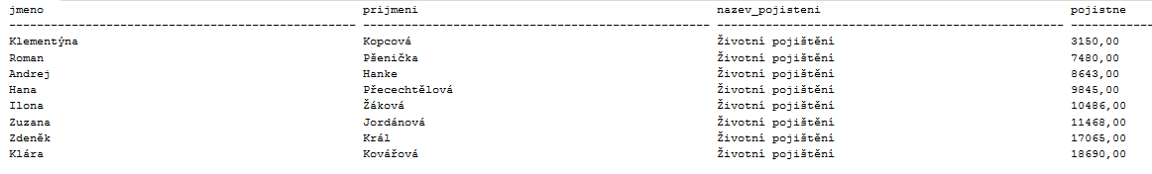order by pojistne asc

--Zobrazí všechny smlouvy s pojistným nad 10 000,-

select * from Smlouva

where pojistne> 10000

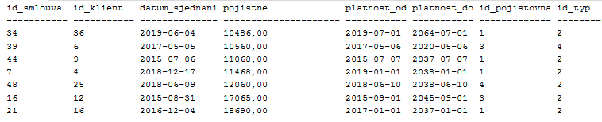order by pojistne asc

--Vyhledá všechny klienty starší 50 let se životním pojištěním

select Klient.jmeno, Klient.prijmeni, Klient.vek, [Typ pojištění].nazev_pojisteni

from Klient inner join Smlouva

on Klient.id_klient = Smlouva.id_klient

inner join [Typ pojištění]

on [Typ pojištění].id_typ = Smlouva.id_typ

where vek>50 and [Typ pojištění].id_typ = 2

--Klientům mladším 25 let navýší havarijní pojištění o 10% (Z důvodu rizikovosti)

update Smlouva

set pojistne = pojistne*1.10

from Smlouva inner join Klient

on Smlouva.id_klient = Klient.id_klient

inner join [Typ pojištění]

on [Typ pojištění].id_typ = Smlouva.id_typ

where Klient.vek<25 and [Typ pojištění].id_typ = 3